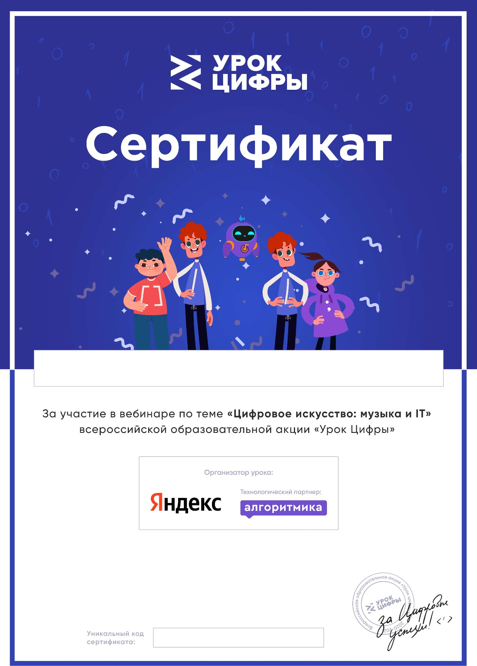

Калбаева Ильмира

MN52MRL3

